Projekat iz praktikuma

Tema: Survey

Datum: 20.03.2019.

Miloš Petrović IT8/16

Spasoje Tijanić IT63/14

**ER dijagram:**

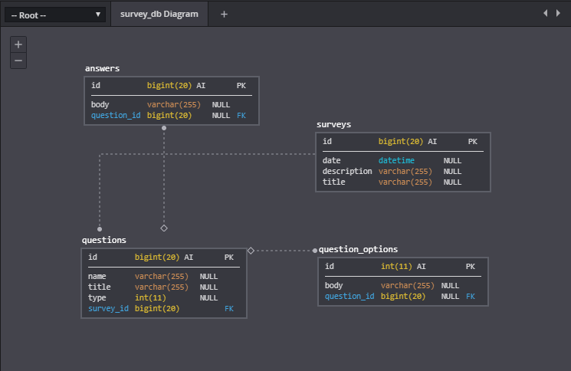

**Upiti:**

**Kreiranje baze:**

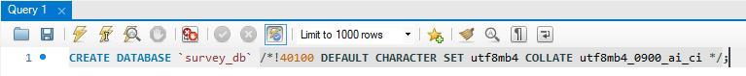

**Kreiranje tabela:**

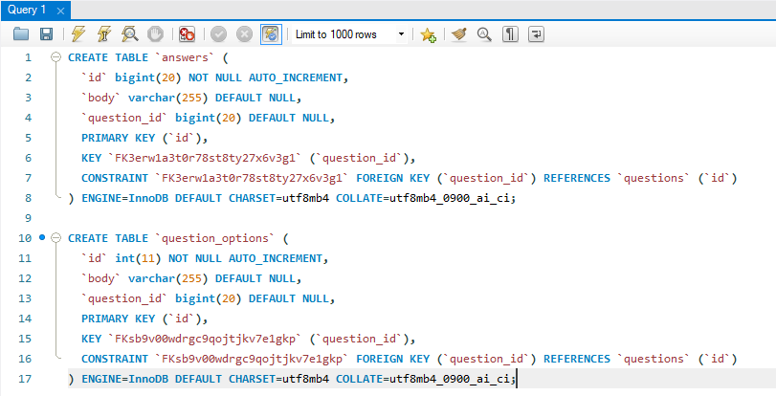

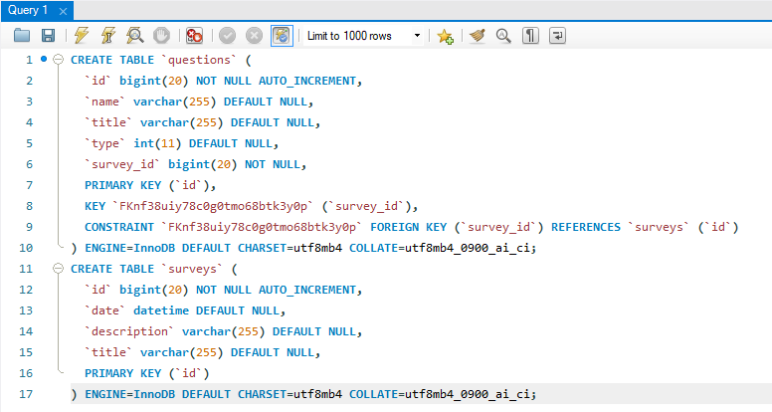

**Popunjavanje tabela podacima:**

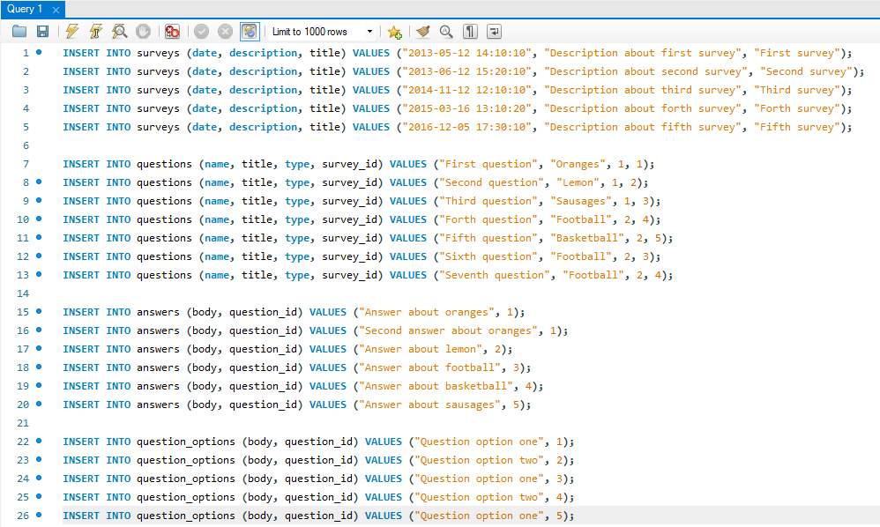

**Kreiranje uskladištenih procedura:**

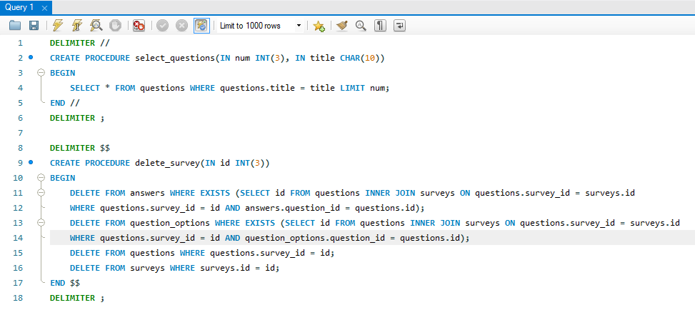

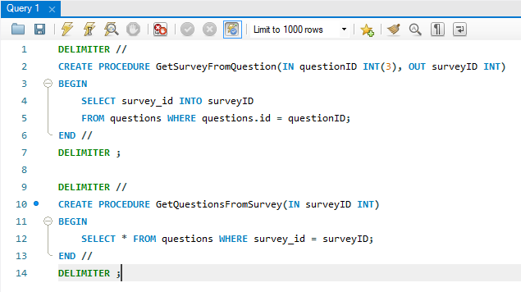

**Pozivanje uskladištenih procedura:**

